ПРОВЕРКА В ОТНОШЕНИИ ООО «УК «Советская»
В Госжилинспекцию поступило обращение от жителей, проживающих по адресу: г. Липецк, ул. Космонавтов д. 37, по вопросу проведения ремонта залитых мест. 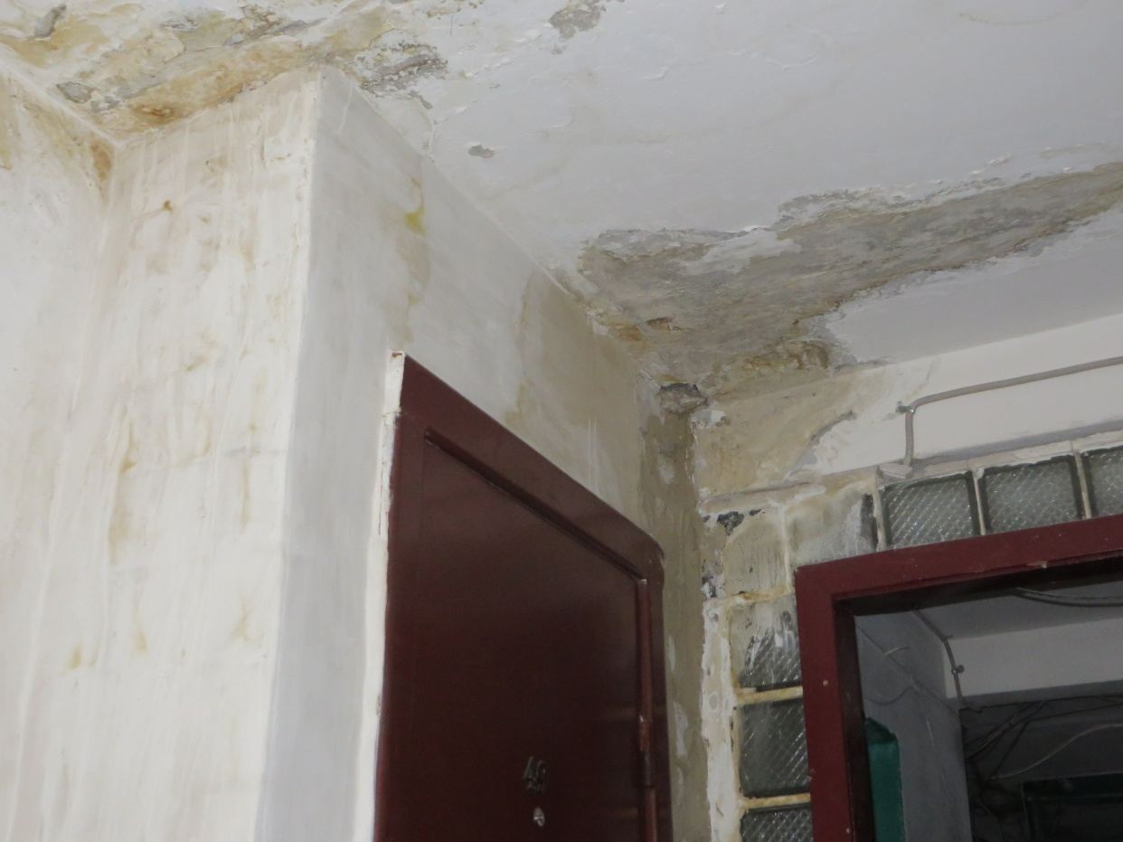.
Госжилинспекцией проведена внеплановая проверка, по результатам которой в отношении ООО «УК «Советская» выдано предписание об устранении выявленных нарушений.
В настоящее время, ранее выданное предписание выполнено, произведен ремонт залитых мест
